Добавление объекта конфигурации

Перед выполнением
Это вторая часть примера Редактирование конфигурации.

О задаче
В этой части примера вы добавите в конфигурацию справочник с именем Товары.

Процедура
- Нажмите Создать → Справочник в контекстном меню на ветке Справочники.
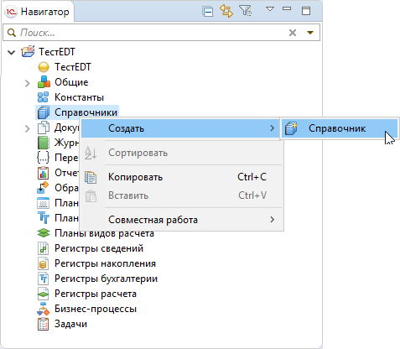
Откроется диалог добавления справочника.
- Задайте главные свойства справочника:
  - Введите имя справочника - Товары. Синоним EDT сформирует автоматически.
  - Нажмите Готово.
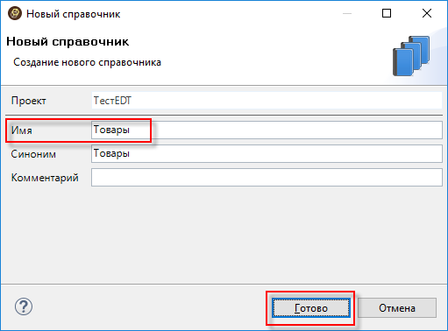

Результат
В результате EDT выполнит следующие действия:
- панель Навигатор покажет справочник Товары в ветке Справочники,
- в области редакторов откроется редактор объекта конфигурации (со свойствами справочника Товары) на закладке Основные,
- панель Свойства покажет свойства справочника Товары.

После выполнения
Следующая часть примера: Добавление реквизита объекта конфигурации.

